Seminarski rad broj 47/2

Prezime, Ime | Grupa | Matični broj | Elektronička pošta
Diablo

Izjavljujem, pod moralnom odgovornošću, da sam ovaj rad izradio samostalno.

Izrada vlastite web stranice

Uvod

Potreba izrade vlastite web stranice danas je sve veća. Praktična je jer se nalazi na internetu - danas sve popularnijem i korištenijem mediju, dostupna jer je potrebno nekoliko klika mišem za potragu, sve potrebne obavijesti i informacije se nalaze na njoj i slično. Ja kao vlasnik vlastite tvrtke računalnom opremom također imam potrebu za izradom vlastite web stranice, i to baš iz istih razloga - zbog promoviranja i nametanja vlastite tvrtke, pregleda ponude, te mogućnošću narudžbe računalnih dijelova, kako naručitelj ne bi morao osobno dolaziti.
Korist stranice će biti velika, kao što se vidi i u razlozima zbog kojih i imamo potrebu za izgradnjom.
Doseg projekta

Posao tima će biti izgraditi preglednu stranicu jednostavnih opcija, te na kojoj će se korisnici moći lako snalaziti, jer treba uzeti u obzir i korisnike koji ne posjeduju velika znanja u korištenju internetom. Nadalje, stranica će morati biti izrađena na način da bude lako dostupna preko tražilice (Google), tako da se utipkavanjem raznih kombinacija riječi nađe na popisu pronađenih rezultata. Razlog tome je lakše pronalaženje, te nametanje vlastite tvrtke ispred velike konkurencije. Jednako važan je i kreativan izgled stranice, koja će se morati oblikovati na način da bude jasno sve prikazano, uz pravilan izbor podloge, te boju slova i linkova radi kontrasta, da korisniku bude ugodno za oko.
Organizacijska struktura projekta

Članove projektnog tima mora ponajprije odlikovati profesionalno izvođenje zadataka koji im je zadan. Svaki član tima ima određen stupanj autonomije u svome djelovanju, a u komunikaciji prema ostalim članovima tima su svi ponajprije usmjereni prema voditelju projekta. Četiri predviđena člana tima bi bili:

- Voditelj projekta (Lucas) - izraženih komunikativnih sposobnosti; s iskustvom u sličnim projektima. Upravlja ponajprije sinkronim radom tima

- Planer (Nathan) – također komunikativna osoba, kreativna, lakog razumijevanja problema, te određenim iskustvom. Zadatak je analizirati zahtjeve klijenta (mene), te sastaviti projektnu dokumentaciju koja je smjernica programerima za izradu stranice

- Programer (Justin) – osoba koja dobro poznaje HTML i PHP jezik. Zadatak je programiranje i izrada temelja stranice te hosting

- Web dizajner (Peyton) – kreativna i maštovita osoba, kojoj je zadatak vizualno uljepšati stranicu

Faze projekta

Zbog kompleksnosti projekta, čim boljeg razumijevanja problema, te uspješnog realiziranja, imat ćemo četiri faze.

Ulazak (1.6.-5.6.) – Najvažnija faza, kao i svaki početak. Započinje mojom odlukom za pokretanjem projekta. Svaki član je zastupljen, ali najviše Lucas kojem je zadatak napraviti sastanak tima, čija je svrha međusobno upoznavanje i razmjena mišljenja. Bitno je uspostaviti pravilnu komunikaciju u timu koja mora biti usmjerena prema voditelju projekta i pravilno podijeliti uloge. Uz to se definira i opisuje cilj.

Analiza (6.6.-14.6.) – U ovoj fazi najveći posao će obaviti Nathan. To je proces pripreme i planiranja u kojem je jako bitno detaljno proanalizirati zahtjeve klijenta (mene), jer mora biti jasna namjena stranice i moji zahtjevi koje stranica mora imati, kako bi klijent bio čim zadovoljniji i kako bi se posao napravio brzo, precizno i kvalitetno. Zato je to ujedno i najosjetljivija i najzahtjevnija faza, jer često dolazi do nesporazuma i pogrešnog shvaćanja. Nakon prenošenja i razumijevanja problema, Nathan će izraditi detaljni projektni plan i projektnu dokumentaciju prema kojoj će se odvijati projektni plan izrade web stranice, te koja sadrži smjernice za programera.

Izvršenje (15.6.-27.6.) – izvršenje se sastoji od dvije podfaze, programiranja, izrade temelja te podizanja stranice od strane programera Justina, te web dizajna, vizualnog uljepšavanja i podešavanja od strane web dizajnerke Peyton. Justin će napraviti stranicu na temelju projektne dokumentacije koju će mu pripremiti Nathan. Peyton će se konzultirati s klijentom, kako bi se prema njegovim željama upotrebljavale zaštitne boje tvrtke, logo i bedž bili na željenom mjestu, odabrao pravilna pozadina, kontrast zbog čitljivosti, te ostalih finih detalja.

Završetak (28.6.-30.6.) – ovo je završna faza u koju se ulazi tek kad je zadovoljan klijent sa konačnim rezultatom. Razrješuju se preostala otvorena pitanja, ostale ugovorene obaveze, te završna dokumentacija projekta. Na kraju će biti objava stranice (30.6.), te organizirana prigodna zahvala timu na uspješno obavljenom poslu, te ugodnoj i kvalitetnoj suradnji.

Struktura raspodijeljenog posla (WBS)

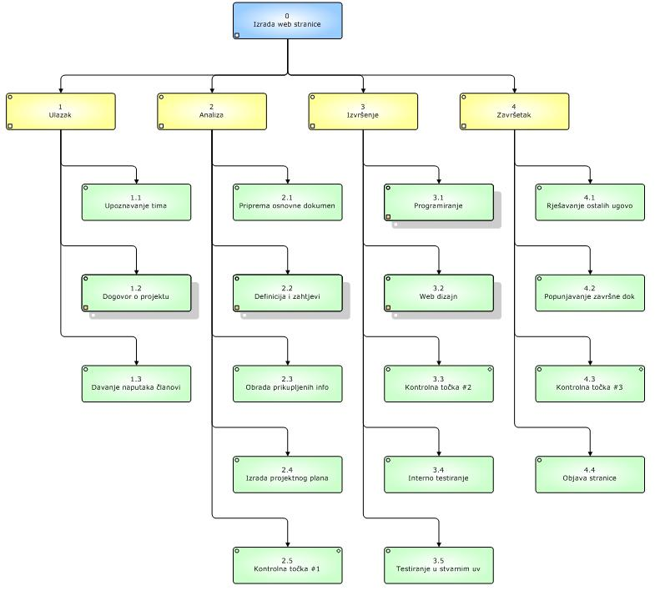

Matrica resursa

Prikazana je uključenost pojedinih članova u svaki pojedini dio projekta.

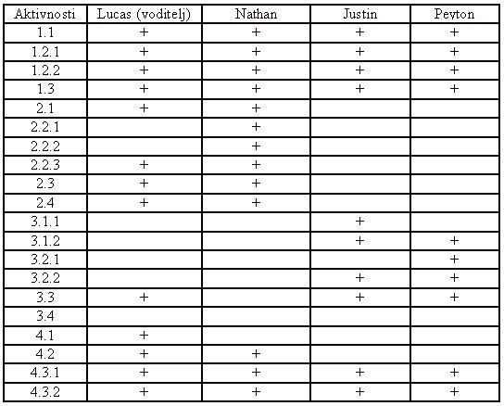

Trajanje aktivnosti

- Ulazak (5 dana)
  - Upoznavanje tima (1 dan)
  - Dogovor o projektu (2 dana)
    - Dogovor o izgledu cilja projekta (1 dan)
    - Dogovor o zadaćama i odgovornostima (1 dan)
  - Davanje naputaka članovima tima (2 dana)
- Analiza (9 dana)
  - Priprema osnovne dokumentacije o pokretanju projekta (1 dana)
  - Definicija i zahtjevi (4 dana )
    - Opisivanje izgleda željene stranice (2 dana )
    - Opisivanje nužnih funkcije stranice (1 dana )
    - Prijedlozi za daljnje poboljšanje i usavršavanje (1 dana)
  - Obrada prikupljenih informacija (2 dana)
  - Izrada projektnog plana (2 dana)
- Izvršenje (13 dana)
  - Programiranje (5 dana)
    - Programiranje administracijskog dijela (4 dana)
    - integracija "rezanog" dizajna web stranica u HTML-u s web aplikacijom za upravljanje sadržajem weba (1 dan)
  - Web dizajn (5 dana)
    - Izrada dizajna web stranice (4 dana)
    - ''rezanje'' web dizajna u HTML (1 dan)
  - Interno testiranje (2 dana)
  - Testiranje u stvarnim uvjetima rada (obavlja klijent) (1 dana)
- Završetak (3 dana)
  - Rješavanje ostalih ugovorenih obaveza (1 dan)
  - Popunjavanje završne dokumentacije (1 dan)
  - Objava stranice (1 dan)
    - Objava (1 dan)
    - Prigodna zahvala (nije uračunato)

Definiranje kontrolnih točaka
Kontrolna točka #1 – Razlog postavljanja je provjera uspješnosti dogovora, izrade projektnog plana, te je li sve spremno za izvršenje
Kontrolna točka #2 – Provjera je li sve napravljeno i spremno za testiranja
Kontrolna točka #3 – Provjera je li sve gotovo i spremno za objavu

Gantogram

